新 书 推 荐

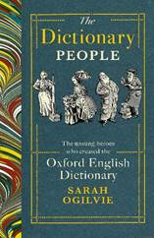
中文书名：《词典人：创造<牛津英语词典>的默默无闻的英雄们》
英文书名：THE DICTIONARY PEOPLE: The unsung heroes who created the Oxford English Dictionary
作 者：Sarah Ogilvie
出 版 社：Chatto & Windus
代理公司：PFD/ANA/Lauren Li
页 数：290页
出版时间：2023年9月
代理地区：中国大陆、台湾
审读资料：电子稿
类 型：历史

内容简介：

《牛津英语词典》是人类最伟大的成就之一，但奇怪的是，几乎没有人关注这本史无前例的书背后究竟是哪些人。莎拉·奥吉尔维（Sarah Ogilvie）揭晓了答案。他们包括三名杀人犯、一名色情作品收藏家、卡尔·马克思（Karl Marx）的女儿、耶鲁大学的校长、一个激进的妇女选举权运动者、一个后来被发现死在教堂橱柜里的牧师、一名美国第一条地铁的发明者、一个费城的女性反奴隶制活动家，以及数千其他人。

这部作品具有深刻的跨代性和广泛的吸引力，是一个惊心动魄的文学侦探故事。它首次揭开了全世界无穷无尽的贡献者的神秘面纱。这些志愿者在七十多年的时间里帮助规范我们阅读、写作和说话的方式。这是人类历史上最伟大的众包项目，凝集了众多人的智慧，是那个时代的维基百科。

《词典人》是对单词、语言和人的庆祝，他们的古怪和痴迷、胜利与失败丰富了英语语言。

作者简介：
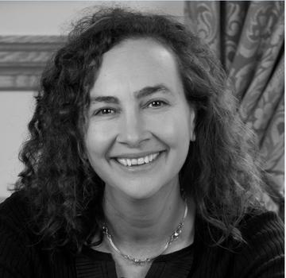
莎拉·奥吉尔维（Sarah Ogilvie）是一位语言学家、词典编纂者、作家和技术专家。她在澳大利亚长大，曾在美国和英国生活和工作，在斯坦福大学任教。她目前在牛津大学任教，开发并指导一个将人文科学与技术相结合的新学位。

谢谢您的阅读！
请将反馈信息发至：李文浩（Lauren Li）
安德鲁·纳伯格联合国际有限公司北京代表处
北京市海淀区中关村大街甲59号中国人民大学文化大厦1705室
邮编：100872
电话：010-82449901
传真：010-82504200
Email：Lauren@nurnberg.com.cn
网址：http://www.nurnberg.com.cn
微博：http://weibo.com/nurnberg
豆瓣小站：http://site.douban.com/110577/
新浪微博：安德鲁纳伯格公司的微博_微博 (weibo.com)
微信订阅号：ANABJ2002


